# Hvordan skal man kaste for at ramme i centrum af dartskiven?

*Teoretiske modeller og forklaringer uden former*

## Kernestof: *Bevægelse I to dimensioner, herunder skråt kast*

Opslaget indeholder

1. Om at ramme i dart
2. Hvorfor skal man ikke sigte lige så meget over centrum, som pilen falder i et vandret kast?
3. Matematisk model af spørgsmålet fra afsnit 2

*hvor det sidste afsnit er til dem der vil se et generelt svar på spørgsmålet fra afsnit 2*

## 1. Om at ramme i dart

**Dart-data**

Dartskiven er placeret 2,37 m fra kastestregen og centrum af dartskiven er i højden 1,73 m. Pilen kastes med en fart mellem 5,8 m/s og 6,7 m/s og i en vinkel mellem .

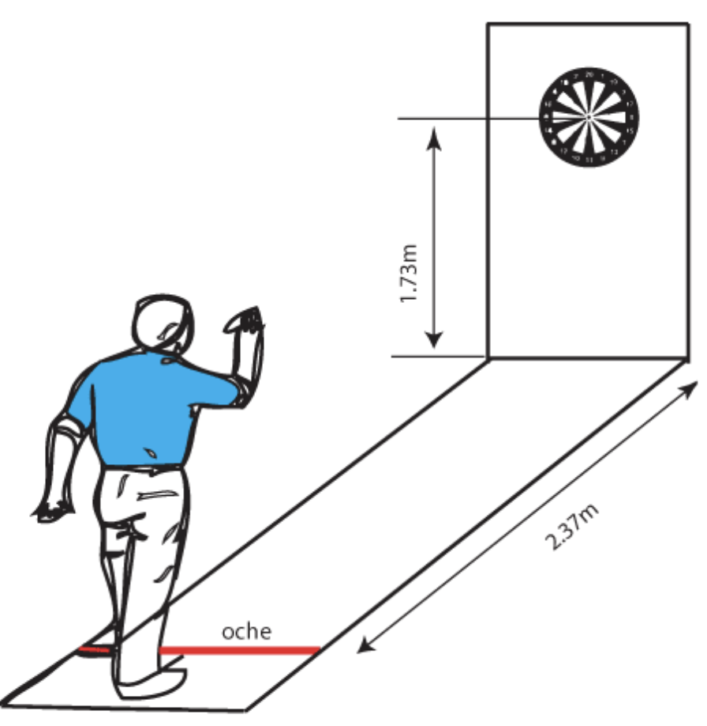

Forudsig-forklar

1. Har alle pile den samme begyndelsesfart?
2. Har pilen med den største vinkel den største begyndelsesfart?
3. Har pilen med den mindste vinkel den største begyndelsesfart?

*Prøv at give en forklaring*

**Teoretisk model**

*Forenklinger*

* Vi antager at pilen afsendes i samme højde som dartskivens centrum
* Der regnes uden luftmodstand.

*Teori om kasteparablen anvendes på disse forenklinger*

Sammenhæng mellem vinkel og pilens fart

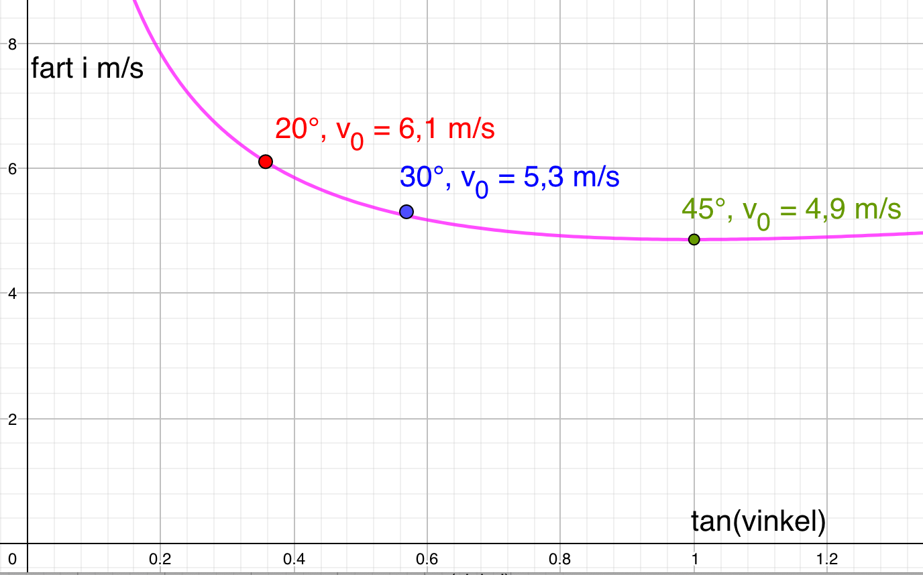

For at ramme i centrum af dartskiven, skal farten være stor ved vinkler under $45°,$ og farten vokser igen langsomt ved vinkler over $45°$. man skulle så tro, at $45°$ ville være den optimale vinkel. *En vinkel på $45°$ giver den mindste begyndelsesfart, når afstanden er fastholdt.*

Formel for sammenhæng mellem vinkel og pilens fart

Beregning af pilens fart $v_{0}$, hvis kastevinklen $α$ og strækning 2,37 m er kendt. I formlen nedenfor er $a=\tan{α}$

$${ v}_{0}=\sqrt{\frac{2,37 m∙g∙\left(1+a^{2}\right)}{2∙a}}$$

$$=3,44 \frac{\text{m}}{\text{s}}∙\sqrt{\frac{1+a^{2}}{a}}$$

**Opgave 1**

Udled formlen for begyndelsesfarten $v_{0}$ ud fra kasteparablen

Det er den grønne parabel ($45°)$, der kommer højst op, da *y*-værdien af begyndelseshastigheden $v_{0,y}$ er størst

$$v_{0,y}(45°)=4,9 \frac{\text{m}}{\text{s}}∙\sin{45°}=3,45 \frac{\text{m}}{\text{s}}$$

*Alle parabler med den samme værdi af $v_{0,y}$ har den samme max. højde, men den samme strækning implicerer ikke, at parablerne har den samme x-værdi af begyndelseshastigheden $v_{0,x}$*

## 2. Hvorfor skal man ikke sigte lige så meget over centrum, som pilen falder i et vandret kast?

Når en pil skydes vandret med farten $v_{0}$ mod dartskivens centrum, vil pilen på grund af tyngdekraften ramme et stykke $y$ under skivens centrum. For at ramme centrum, når pilen afskydes med den samme fart, skal man så sigte efter et punkt, der har den samme lodrette afstand over dartskivens centrum?

*Forudsigelse*

1. Præcis $y$ over centrum
2. Mere end $y$ over centrum
3. Mindre end $y$ over centrum

**Opgave 2**

1. Der sigtes mod midten af en skydeskive 2,37 m længere fremme og i samme højde som pilen. Vis, at man rammer 0,78 m under, når begyndelsesfarten er 6 m/s?
2. Vil man ramme midten af skiven, hvis man sigter lige så meget over, som man før ramte under, og pilen har samme fart?

*Forklaring*

Hvis man sigter mod et punkt i højden $y$ over centrum, er pilens fart i *x*-retningen mindre og derfor er pilens ’flyvetid’ længere, og den når derfor at falde mere i lodret retning. Pilen rammer derfor under centrum.

## 3. Om at ramme i dart, matematisk model

Generelt argument

I et vandret kast tager det tiden $t_{\text{vandret}}$ at nå dartskiven

$$t_{\text{vandret}}=\frac{d}{v_{0}}$$

Mens pilen er på vej mod dartskiven, falder pilen lodrette afstand

$$y= \frac{1}{2}g{\left(\frac{d}{v_{0}}\right)}^{2}$$

Og rammer derfor dette stykke under dartskivens centrum. Når der sigtes mod et punkt i afstande y over centrum af dartskiven, skal pilen skal kastes i vinklen

$$\tan{β}= \frac{\frac{1}{2}g{\left(\frac{d}{v_{0}}\right)}^{2}}{d}=\frac{g∙d}{2∙v_{0}^{2}}$$

indsættes

$$\tan{β}= =\frac{g∙d}{2∙v_{0}^{2}} og x=d$$

i formlen

$$y(x)=-\frac{g}{2∙v_{\text{0}}^{2}}∙\left(1+\tan^{2}{β}\right)∙x^{2}+\tan{β}∙x$$

fås

$$y\left(d\right)=-\frac{g^{3}∙d^{4}}{8∙v_{0}^{6}}$$

Hvilket er det stykke pilen rammer under dartskivens centrum

**Opgave 3**

* Vis mellemregninger ovenfor
* Bestem hvor meget pilen rammer under ved at bruge ovenstående formel, når $v_{0}=6 m/s$*d* = 2,37 m og $g=10\frac{\text{m}}{{\text{s}}^{2}}$. Svarer til beregning i opgave 4.

## Litteratur

Venkadesan&Mahadevan, Optimal strategies for throwing accurately, Royal Society Open Science, 2017.

<https://www.ncbi.nlm.nih.gov/pmc/articles/PMC5414278/>